２　内分泌系　～ホルモンが体内環境の調節にはたらく

Ａ　内分泌腺とホルモン

　ａ．ホルモン：体内の【1　 　　 　 　】でつくられ、血液中に分泌され、特定の組織の活動に一定の変化を与える化学物質

　ｂ．標的器官：あるホルモンが作用する特定の器官。ホルモンを特異的に受容する受容体（タンパク質）をもつ標的細胞がある

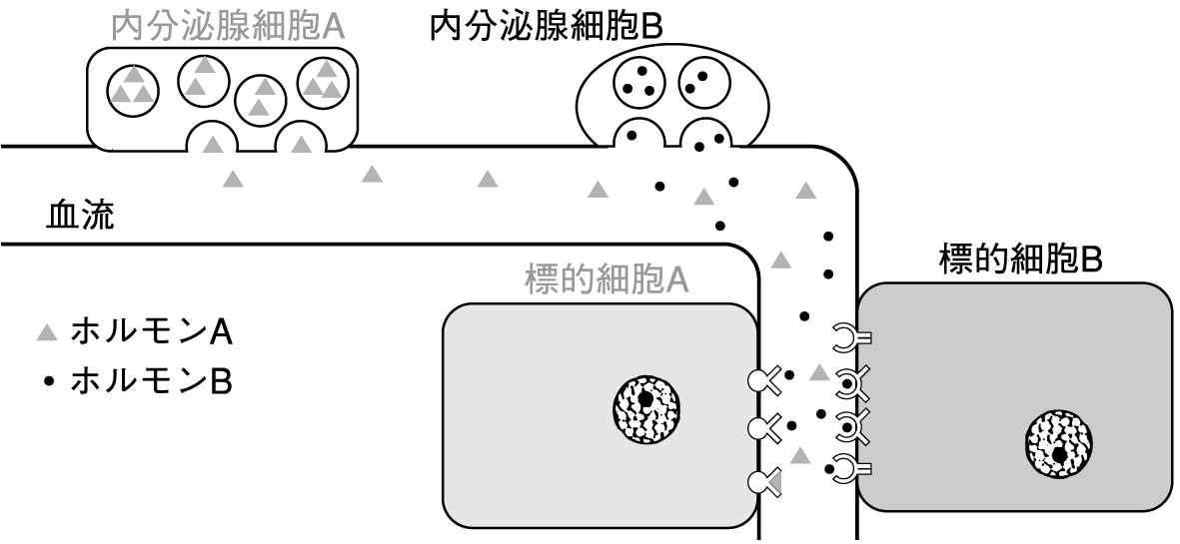

　ｃ．主な内分泌腺

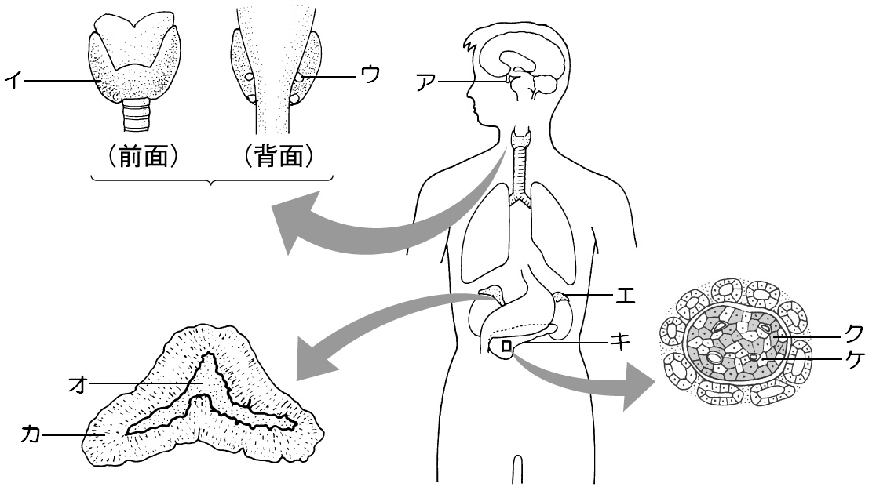

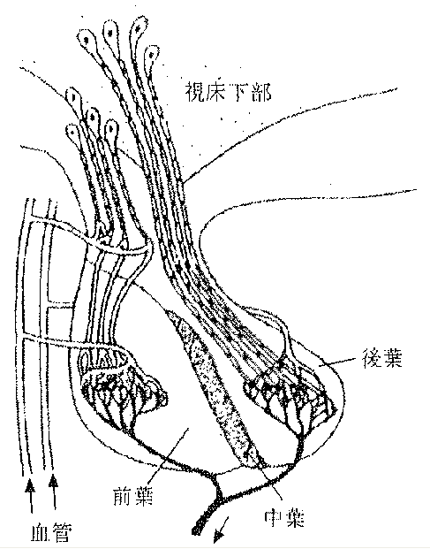Ｂ　視床下部と脳下垂体

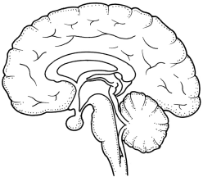



Ｃ　ホルモン分泌の調節

　ａ．間脳（視床下部）

ホルモン分泌の調節の中心的役割

分泌するホルモンによって脳下垂体の働きを調節

　ｂ．脳下垂体

分泌するホルモンによって多くの他の内分泌腺の働きを調節

　ｃ．【2　 　　　　　　　　】による調節

調節された結果がもとの調節するものに働きかけて調節

　ｄ．視床下部と脳下垂体のホルモン

　○ 脳下垂体前葉のホルモン … 間脳の視床下部の【3　 　　　　　】でつくられるホルモンが、血液で運ばれ、脳下垂体前葉ホルモンの分泌を調節する

　　 例：【4　 　　　　 　　　　　　】 … チロキシンの分泌を調節するホルモン

　　　　　　　　　【5　 　　　　 　　　　　　】 … 鉱質コルチコイドの分泌を調節するホルモン

　○ 脳下垂体後葉のホルモン … 間脳の視床下部の【6　 　　　　　】でつくられ、その軸索内を運ばれて、脳下垂体後葉に貯蔵された後、脳下垂体後葉ホルモンとして分泌される

例：【7　 　　　　　　　】 … 腎臓での水分の再吸収促進